Әлки районыннан язгы чакырылышта 25 кеше хәрби хезмәткә алыначак.

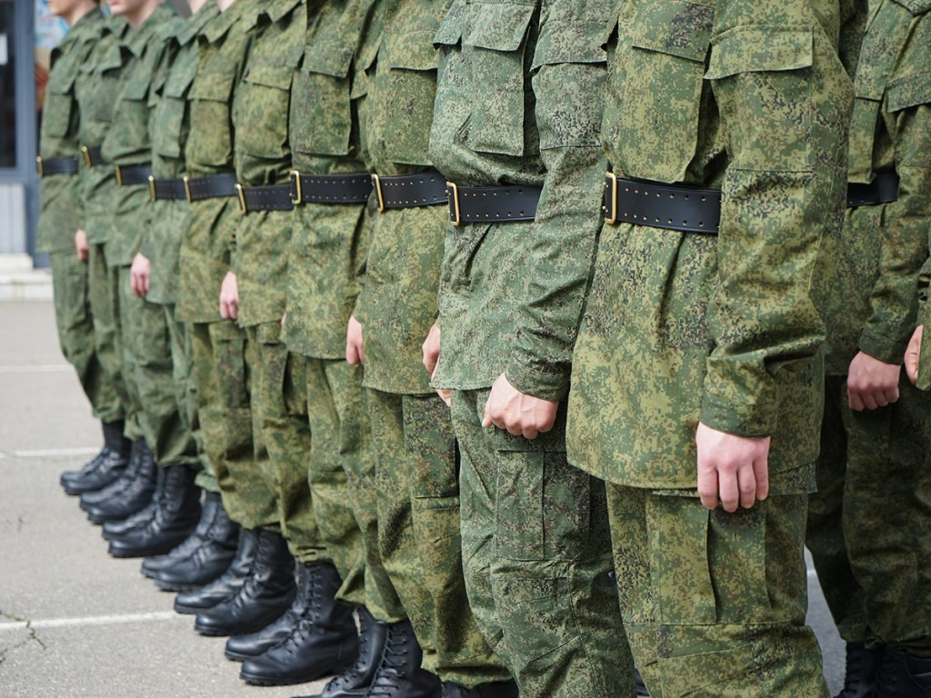

Бу хакта Әлки һәм Спас районнары хәрби комиссары Виктор Лаврентьев хәбәр итте.
Егетләр инде апрель аенда гаскәрләргә җибәрелә башлар дип күздә тотыла. Ә чакырылыш һәм медицина комиссияләре утырышлары 1,2,12,13 апрельдә була. Узган елдагыча, алар быел да “Алинә” спорт комплексында үтәчәк. Бу коронавирус инфекциясе профилактикасы максатында эшләнә. Халык күп җыелмасын өчен призывникларны билгеле бер сәгатьләрдә чакырачаклар.
Хезмәт итү урыннары элеккечә. Егетләрнең кайберләре Оренбургтагы район шефлык иткән частькә җибәрелә. Бер призывник Президент полкында хезмәт итәчәк. Бу мактаулы һәм җаваплы миссияне хәзер Чуаш Кичүе авылыннан Азат Хөсәенов башкара. Ул Кораллы Көчләр сафларына узган елның көзендә чакырылган.
–Армия хезмәте җәһәтеннән Россия закончалыгына кайбер үзгәрешләр кертелде. Элек комиссиягә килмәгән өчен 500 сум штраф салу каралган булса, хәзер аның күләме 10 тапкыр артты. Монда гаепле оешма җитәкчеләренә дә штраф санкцияләре арттырылды. Юридик затлар өчен штраф 10 мең сум тәшкил итәчәк,–дип искәртә Виктор Лаврентьев.
Аның әйтүенчә, әгәр чакырылыш комиссиясе егет кеше хәрби хезмәтне законлы нигезсез үтмәгән дип тапса, ул егет хәзер гражданлык һәм муниципаль хезмәткә кабул ителә алмый. Район суд практикасында әлеге мәсьәлә буенча мөрәҗәгать итүнең бер очрагы бар инде.
–Егетләрнең хәрби билетлары булмау аркасында үзләре теләгән эшкә урнашу мөмкинлеген югалтуларын теләмәс идем. Барысы да уңышлы, әйбәт булсын иде. Хәзер бит армиядә хезмәт итү өчен бөтен шартлар тудырылган. Солдатларның туклануына, көнкүрешенә зур игътибар бирелә,–дип ассызыклый хәрби комиссар.
Моннан тыш, чакырылыш буенча бер ел хезмәт урынына контракт буенча ике ел хезмәт итүне сайлау мөмкинлеге бар. Узган ел әнә хезмәт итү вакытын һәм урынын сайлау хокукыннан 15 егет файдаланган, шул ук вакытта алар хәрби хезмәт өчен эш хакы да ала.
–Узган еллардагы кебек үк, махсус урта яисә югары белемле егетләргә акцент ясалачак. Армиягә машина йөртүчеләр, эретеп ябыштыручылар, медицина хезмәткәрләре, пешекчеләр кирәк. Профессиональ кадрларны хезмәткә җибәрү максатында район хәрби комиссариаты Чистай РОСТО (ДОСААФ) белән “С” категорияле транспорт йөртүчеләрне әзерләүгә килешү төзеде. Анда 3-4 ай укып чыккач (бу вакытта Саклану министрлыгы студентларның бушлай туклануын һәм бик яхшы шартларда яшәвен тәэмин итә), һәркем йөк автомобиле йөртүчесе таныклыгы ала. Ә бу инде профессия,–дип йомгаклый хәрби комиссар.
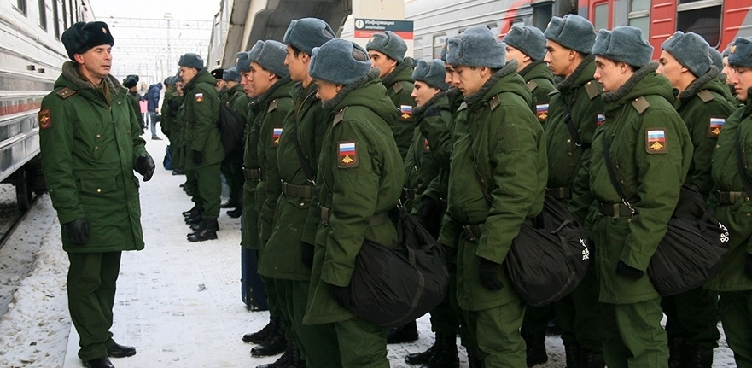
Лия Мардегаллямова, 26 март 2021ел

